Муниципальное дошкольное образовательное учреждение
«Детский сад №1 «Теремок»

Конспект непосредственно-образовательной деятельности
по познавательному развитию с элементами экспериментирования
для детей раннего возраста

«Играем с бумагой»

Составила воспитатель
Шапорева Елена Вячеславовна

г. Гаврилов – Ям 2022

Актуальность
Бумага настолько знакомый и привычный для дошкольников материал, что, кажется, ничего нового им сказать о ней невозможно. Но, оказывается, с бумагой можно проделать ещё так много интересных опытов! Они значительно расширят представление детей об этом материале, помогут узнать, какими свойствами бумага обладает и как «ведёт» себя в различных ситуациях.
Цель: формирование представлений детей об элементарных способах экспериментирования с предметами ближайшего окружения (бумага).
Задачи:
Образовательные:
Познакомить детей со свойствами бумаги (бумага рвется, мнется, шуршит, окрашивается).
Стимулировать использование в активной речи глаголов: рвать, мять, рисовать, шуршать, трещать; прилагательных: гладкий, колючий, мятый, белый.
Упражнять в умении соотносить цвет фигуры с цветом фломастера.
Закреплять навык рисовать предметы округлой формы и прямые линии (лучики и травку).
Развивающие:
Развивать фонематический слух, мышление, речь, внимание, память, творческие способности; укреплять мышцы кистей рук, развивать мелкую моторику.
Воспитательные:
Поддерживать у детей естественное желание исследовать предметы ближайшего окружения, накапливать и обогащать эмоциональный опыт в процессе восприятия объектов и явлений окружающей действительности.
Воспитывать желание взаимодействовать с педагогом и детьми.
Воспитывать потребность в желании радовать своим творчеством окружающих.
Образовательный результат: овладение детьми элементарными представлениями о свойствах бумаги. У детей развивается интерес к самостоятельным исследованиям. Развитие познавательных процессов: восприятие, внимание, память.
Время: 10 минут
Методические приемы: сюрпризный момент, создание проблемной ситуации, ответы по вопросы, наблюдение, экспериментирование, игровой метод, дидактическая игра, музыкальная физкультминутка, рефлексия.
Образовательная область: Приоритетная образовательная область: «Познавательное развитие».
Интеграция образовательных областей: речевое развитие, социально - коммуникативное развитие, физическое развитие, художественно-эстетическое развитие.
Форма организации: непосредственно образовательная деятельность, подгрупповая форма организации детей.
Средства и материалы: игровые: дидактическая игра на развитие фонематического слуха, познавательно-исследовательские: эксперимент, коммуникативные: беседа, двигательные: физкультминутка, творчество: рисование.
Материалы и оборудование: листы белой бумаги на каждого ребенка, фломастеры 4 цветов на каждого ребенка, тарелочки для обрывков бумаги, игрушка мышка, магнитофон с записью подвижной игры.
Ход занятия:
1. Организационный момент.
Воспитатель читает:
Подставляй ладошку, Дети вытягивают вперед руку ладошкой вверх.
Расскажу про кошку. Гладят ладошку другой рукой.
Будем пальчики считать? Шевелят пальчиками.
Будем пальчики считать! Сжимают пальчики в кулак и разжимают их.
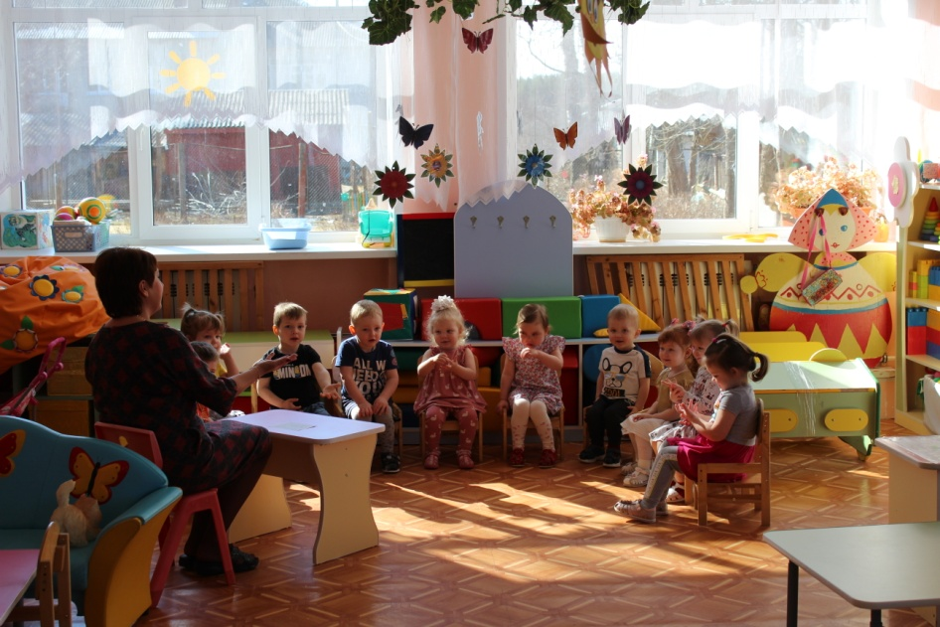
Раз-два-три-четыре-пять! Поочередно зажимают пальчики на руке.
Вот - кулак, Сжимают все пальчики в кулачок.
А вот - ладошка. Разжимают пальчики.
На ладошку села кошка! Ставят на ладошку пальчики второй руки.
И крадется потихоньку, Пробегают пальчиками по руке да плеча вверх.
И крадется потихоньку.
Видно мышка там живет! Прячут кисть другой руки в подмышечную впадину.
2. Сюрпризный момент.
Ребята, я хочу рассказать вам интересную историю.
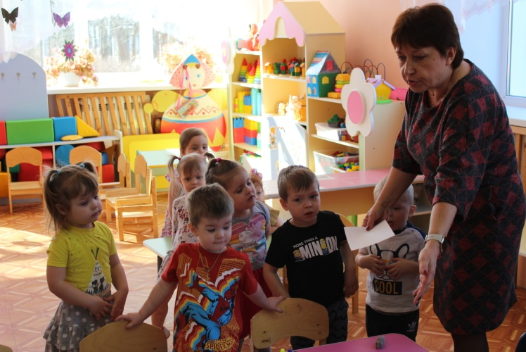
В маленькой норке жил-был…. маленький, серенький, с большими ушами и длинным хвостом, кто это? (мышонок). Однажды он выглянул из своей норки и увидел, что вокруг пусто – нет никого. «Это хорошо, что никого здесь нет» - обрадовался мышонок. – «Значит, я смогу отправиться в путешествие!» И мышонок побежал осматривать дом, в котором находилась его норка. Он нашел много интересного: хлебную корку, как вы думаете, что мышонок с нею сделал? А потом мышонок залез на большой стол. И тут он увидел…, а что он увидел, вы узнаете, если превратитесь в мышат.
3. Обследование бумаги
Ну что, согласны? Вокруг себя обернись и в мышонка превратись! Как пищит мышонок? (пи-пи-пи). Мышата увидели на столах большие белые листы. (Подходят к столам, перед каждым ребёнком лист белой бумаги).
Что это? Какого цвета? Погладьте пальчиками листок, бумага какая? (гладкая).
Опыт «Спрячь фломастер»
А теперь, положите фломастер спать на стол и накройте его своим листом бумаги. Видно фломастер? Нет, конечно. Бумага плотная, непрозрачная и под ней ничего не видно. Где фломастер, покажите. Вот он! Спрячьте снова. Нет, не видно под плотной бумагой». (Дети несколько раз прячут и находят фломастер).
Какая бумага? Непрозрачная, плотная.
Опыт «Мятая бумага»
Задумался мышонок, что ещё можно сделать с бумагой? Её можно помять! Взял мышонок бумагу в лапки и смял её. Посмотрите, как я сомну бумагу. Что вы слышите? Бумага шуршит. А теперь вы сомните свои листочки и послушайте, как они шуршат (громко). Дети мнут бумагу, прислушиваются к шуршанию. Воспитатель стимулирует детей на повторение слов и словосочетаний: я мну бумагу, бумага шуршит, я смял бумагу.
Что мы сделали с бумагой? (Предполагаемые ответы детей). Мы смяли бумагу. Как шуршит бумага? Покажите, что у вас получилось? (Дети показывают комок бумаги). Большой комок бумаги. Прижмите комок к щеке, какой он? (колючий).
А теперь аккуратно расправим наши листочки, разгладим их ладошками. Какая бумага? (мятая). Почему бумага стала мятая? Мы её смяли, и получилась мятая бумага.
Опыт «Порвем бумагу»
Играл-играл мышонок с бумагой, и вдруг… ой, что случилось? Листок порвался!
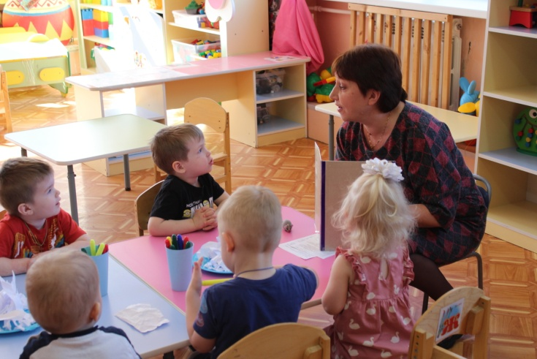
Что ещё можно с бумагой сделать? (порвать). Давайте порвем её и послушаем, как она трещит. (громко). Трудно рвать бумагу? Что получилось? (много, много маленьких кусочков). Чтобы на столе был порядок, давайте уберем обрывки на тарелочку.
Дидактическая игра «Угадай, что я делаю»
Мышонку очень понравилось играть с бумагой, а вам? У мышонка очень чуткие ушки, они хорошо слышат. А ваши ушки хорошо слышат? Послушайте ушками, мышатки, и угадайте, что я делаю. (Воспитатель за ширмой манипулирует с бумагой, дети угадывают, называют действия.)
Подвижная игра «Не боимся мы кота»
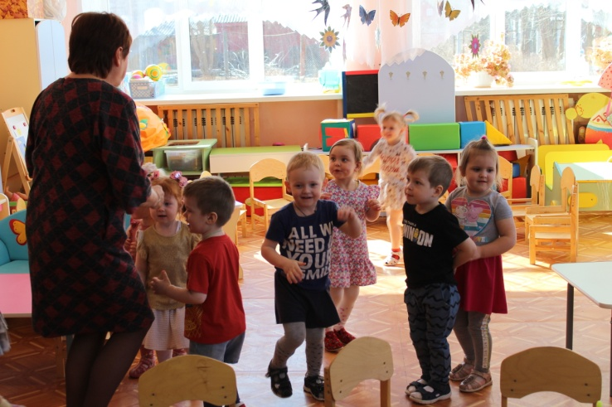
Мышонку очень нравилось играть с листочками бумаги, но тут он услышал, как кто-то открывает дверь и заходит в комнату, и быстренько побежал в свою норку.
Мохнатенький, усатенький,
Мягкие лапки, а в лапках царапки.
Кто это? (кот).
А вы боитесь кота? (нет). Давайте поиграем с ним. (Игра повторяется 1-2 раза).
Рисование.
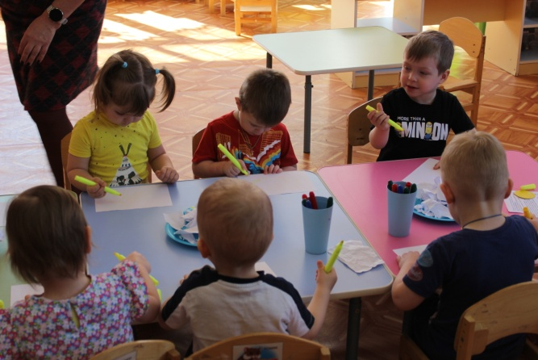
Что можно еще делать с бумагой? (рисовать). Да, на ней можно рисовать.
Возьмите в руки фломастер такого цвета, как эта фигура (воспитатель показывает желтый круг). Как называется эта фигура? Что можно нарисовать таким цветом? (Дети выполняют задание).
Что нарисовал мышонок Лева? Что нарисовал мышонок Маша? А теперь возьмите фломастер вот такого цвета (воспитатель показывает зеленый квадрат). Что это? (квадрат), какого он цвета? Что можно нарисовать зеленым цветом? (Дети выполняют задание). Что нарисовал мышонок Никита? Хорошо рисовать на белой бумаге? (Ответы детей). Какие красивые рисунки у вас получились, давайте подарим их мышонку.
Рефлексия:
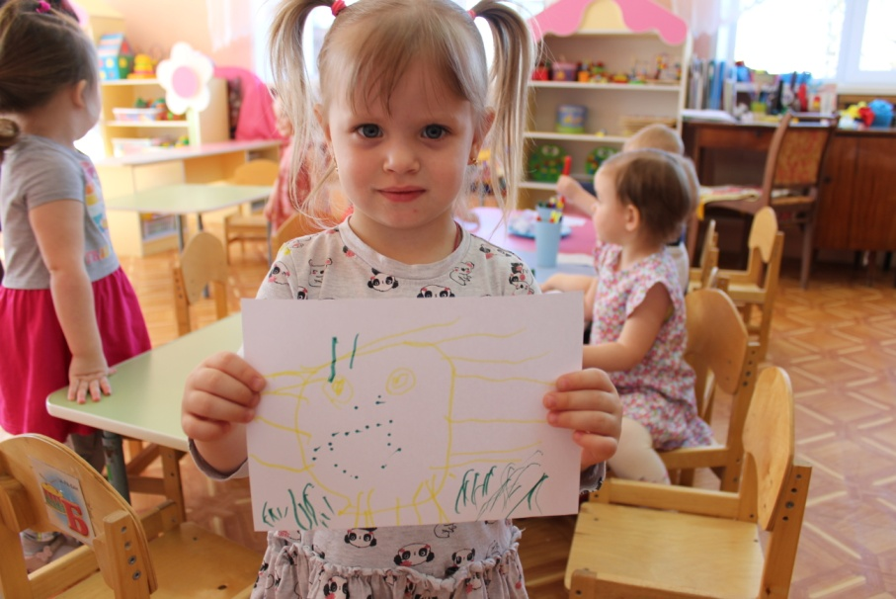
Пришла пора превращаться в детей. Вокруг себя повернись, снова в группе окажись! Кто к нам сегодня приходил? Что мы сегодня делали? В какую игру играли?
Дети переходят к самостоятельной игровой деятельности.

